P-ISSN: ____ ; E-ISSN: ____

TRILOGI, 1(1), Januari-April 2020 (1-24)

@2020 Lembaga Penerbitan, Penelitian,

dan Pengabdian kepada Masyarakat (LP3M)

Universitas Nurul Jadid Paiton Probolinggo

DOI: <https://doi.org/>

**Aplikasi Go-Qur’an Berbasis Web dan android**

**MOH. AINOL YAQIN**

Universitas Nurul Jadid

[ainolyaqin09@unuja.ac.id](mailto:ainolyaqin09@unuja.ac.id)

|  |
| --- |
| **Abstract**  The communication relationship between the community and the Ahlu Al-Qur'an who fills an activity is very important. However, the problem that is often faced by the community in presenting the Ahlu Al-Qur'an is the lack of information on the whereabouts of the Ahlu Al-Qur'an and the weak communication between the community and the Ahlu Al-Qur'an itself. To overcome the problems that have been described previously, a solution is needed in the form of making a website and android-based application to be a communication tool between the community and the Ahlu Al-Qur'an. The model used to build this application is the waterfall. The waterfall model has several stages, namely System Engineering, Requirements, Design, Coding, Testing and Maintenance. The results of this study are a system or application that is able to provide convenience in communicating between the community and the Ahlu Al-Qur'an quickly and accurately.  **Keywords**: Application; Go-Qur'an; Web; Android |
| **Abstrak**  Hubungan komunikasi antara pihak masyarakat dengan para Ahlu Al-Qur’an yang mengisi suatu kegiatan sangat penting adanya. Akan tetapi masalah yang sering dihadapi pihak masyarakat dalam setiap menghadirkan para Ahlu Al-Qur’an adalah sedikitnya informasi keberadaan para Ahlu Al-Qur’an serta lemahnya komunikasi antara pihak masyarakat dan Ahlu Al-Qur’an itu sendiri. Untuk mengatasi permasalahan yang telah diuraikan sebelumnya maka diperlukan sebuah solusi dalam bentuk pembuatan aplikasi berbasis website dan android untuk bisa menjadi alat komunikasi antara pihak masyarakat dan Ahlu Al-Qur’an. Model yang digunakan untuk untuk membangun aplikasi ini adalah waterfall. Model waterfall memiliki beberapa tahapan yaitu System Engineering, Requirements, Design, Coding, Testing dan Maintenance. Hasil dari penelitian ini adalah sebuah sistem atau aplikasi yang mampu memberikan kemudahan dalam berkomunikasi antara pihak masyarakat dan Ahlu Al-Qur’an secara cepat dan akurat.  **Katakunci:** Applikasi; Go-Qur'an; Web; Android**.** |
|  |

# Pendahuluan

Di kalangan masyarakat Indonesia, melakukan hubungan komunikasi antar satu sama lain sudah menjadi sebuah rutinitas. Seperti halnya melakukan konsultasi/tanya-jawab masalah tertentu kepada pihak lain serta mengundang seseorang untuk hadir pada kegiatan tertentu pasti butuh sebuah komunikasi terlebih dahulu. Masyarakat yang ingin melaksanakan hal tersebut tidak akan pernah luput dari komunikasi dan sosialisasi kepada pihak lain yang terkait. Disaat melaksanakan hal-hal diatas, hubungan komunikasi antara masyarakat dengan pihak tertentu tersebut sangat penting adanya. Terutama kepada para *Ahlu Al-Qur’an*, yang perannya sering dibutuhkan untuk memenuhi hajat tertentu dari pihak masyarakat. *Ahlu Al-Qur’an* yang dimaksud itu yakni 1.) Hafidzul qur’an atau orang yang hafal Al-Qur’an. 2.) Qori’/Qori’ah atau orang yang mampu membaca Al-Qur’an dengan alunan intonasi yang membacanya disuarakan dalam keindahan raga nada, variasi serta improvisasi selaras. 3.) Muallim Tahsin Al-Qur’an atau orang yang mampu mengajar bagaimana melantunkan bacaan Al-Qur’an dengan menerapkan aturan dalam ilmu tajwid dengan benar. Tetapi masalah umum yang sering dihadapi pihak masyarakat ketika memiliki hajat kepada para Ahlu Al-Qur’an adalah sedikitnya informasi tentang keberadaan para Ahlu Al-Qur’an itu sendiri serta lemahnya komunikasi antara pihak masyarakat dan Ahlu Al-Qur’an yang disebabkan oleh ketidak-tahuan masyarakat akan nomor kontak yang bisa dihubungi. Beberapa kendala yang dihadapi oleh masyarakat, yakni masyarakat masih harus mendatangi satu persatu para Ahlu Al-Qur’an terdekat ketika ingin konsultasi/tanya-jawab seputar Al-Qur’an. Belum lagi tempat tinggal para Ahlu Al-Qur’an yang sulit untuk dikunjungi. Dan kendalanya tidak cukup sampai disini, terkadang dalam mengundang Ahlu Al-Qur’an untuk hadir pada kegiatan keagamaan, ada beberapa para Ahlu Al-Qur’an yang tidak bisa menyanggupi undangan dari masyarakat tersebut dikarenakan ada kesibukan lain atau menghadiri hajatan di tempat lain. Sehingga ini memaksa masyarakat untuk mencari pengganti dari Ahlu Al-Qur’an tersebut. Tentu hal ini membutuhkan waktu dan tenaga yang lumayan banyak sehingga dirasa kurang efisien. Berdasarkan urain diatas, sangat dibutuhkan adanya sebuah aplikasi yang membantu memberikan kemudahan kepada para masyarakat *dan Ahlu Al-Qur’an* untuk bisa berkomunikasi satu sama lain secara cepat dan akurat. Sehingga mendorong penulis dalam melakukan penelitian dapat penulis tuangkan dengan judul “Aplikasi Go-Qur’an Berbasis Web dan Android“ untuk para masyarakat, yang praktis dan dapat diakses dimana saja dan kapan saja secara *online*. Selain itu, aplikasi ini diharapkan mampu membantu melestarikan syi’ar Al-Qur’an kapanpun dan dimanapun untuk meraih masyarakat yang berjiwa qur’ani serta mampu mengamalkan Al-Qur’an.

# Metode

Dalam *System Development Life Cycle* atau yang lebih dikenal dengan istilah *SDLC* adalah metodologi umum yang digunakan untuk mengembangkan sistem informasi. *SDLC* terdiri dari beberapa fase yang dimulai dari fase perencanaan, analisis, perancangan, implementasi hingga pemeliharaan sistem. Konsep *SDLC* ini mendasari berbagai jenis model pengembangan perangkat lunak untuk membentuk suatu kerangka kerja untuk perencanaan dan pengendalian pembuatan sistem informasi. Model-model *SDLC* yang sering digunakan antara lain *Waterfall* dan *Prototyping*.(Susanto 2016)

Berdasarkan analisis dan perbandingan yang telah dilakukan, maka dapat disimpulkan bahwa :

1. Dapat diketahui karakteristik dari kedua model pengembangan perangkat lunak *Waterfall* dan *Prototyping*
2. Model pengembangan *Waterfall* cocok digunakan untuk sistem atau perangkat lunak yang bersifat generik, artinya sistem dapat diidentifikasi semua kebutuhannya dari awal dengan spesifikasi yang umum serta sesuai untuk tugas akhir atau skripsi yang memiliki tujuan untuk membangun sebuah sistem dari awal yang mengumpulkan kebutuhan sistem yang akan dibangun sesuai dengan topik penelitian yang dipilih sampai dengan produk tersebut diuji.
3. Model pengembangan *Prototyping* lebih cocok untuk sistem atau perangkat lunak yang bersifat *customize*, artinya software yang diciptakan berdasarkan permintaan dan kebutuhan (bahkan situasi atau kondisi) tertentu dan sesuai untuk tugas akhir/skripsi yang memiliki tujuan untuk mengimplementasikan sebuah metode atau algoritma tertentu. (Susanto 2016)

Model *waterfall* menyediakan pendekatan alur hidup perangkat lunak secara sekuensial atau terurut dimulai dari analisis, desain, pengodean, pengujian, dan pendukung (Simarmata 2010). Di bawah ini adalah gambaran fase atau tahapan pada model waterfall sebagai berikut :

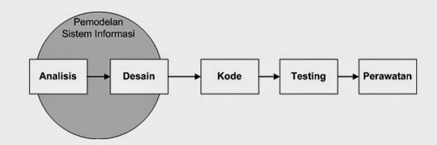

**Gambar 1.** Model Waterfall

1. **Analisis (*Analysis*)**

Langkah ini merupakan analisa terhadap kebutuhan sistem. Analisis kebutuhan berguna untuk mengetahui dan memahami kebutuhan perangkat lunak yang nantinya digunakan oleh pengguna. Proses analisa dilakukan dengan menggunakan metode pengumpulan data wawancara mengenai permasalahan dan menentukan objek apa saja yang akan dijadikan inti dari aplikasi yang akan dibuat.

1. **Desain (*Design*)**

Setelah menganalisa permasalahan, pada langkah ini adalah mendesain sistem. Tahap ini digunakan perancangan sistem dengan menggunakan metode perancangan sistem yang diterapakan, diantaranya adalah membuat *Flowchart*, *Data Flow Diagram (DFD)*, dan *Entity Relationship Diagram (ERD)*. Tahapan perancangan ini akan dibahas pada bab selanjutnya.

1. **Penulisan Program (*Coding*)**

Pada tahap ini kode program ditulis menggunakan bahasa pemrograman android yaitu *software Android Studio* yang telah dilengkapi dengan *emulator android SDK (Software Development Kit)* serta bahasa pemrograman web dimana kodenya ditulis menggunakan *visual studio code*.

1. **Uji Coba (*Testing*)**

Setelah sistem baru selesai dibuat maka dilakukan ujicoba terlebih dahulu terhadap aplikasi. Hal ini dilakukan untuk meminimalisir kesalahan dan memastikan keluaran yang dihasilkan sesuai dengan yang diinginkan. Uji coba *black-box* testing digunakan untuk memperhatikan pada fungsional perangkat lunak berfungsi dengan benar atau tidak dan berusaha menemukan kesalahan dalam kategori fungsi-fungsi yang salah atau hilang, kesalahan antar muka dan kesalahan-kesalahan yang lain. Dalam pengujian sistem akan dihasilkan sebuah kesuksesan dan kesalahan dalam bentuk tabel uji.

1. **Perawatan (*Maintenance*)**

Setelah tahap pengujian selesai dan aplikasi yang dibuat telah sesuai dengan yang diharapkan maka tahap selanjutnya adalah menerapkan aplikasi tersebut pada ponsel *smartphone* yang berbasis *android*. Tahap selanjutnya adalah melakukan perawatan terhadap aplikasi tersebut.

# Diskusi dan Pembahasan

Dari analisa metodelogi penelitian yang telah di lakukan maka usulan perancangan sitem yang di usulkan dengan membuat aplikasi teknologi informasi dan komunikasi berbasis website dan android yang akan digunakan oleh para masyarakat dan Ahlu Al-Qur’an.

1. **Desain Data Flow Diagram (DFD)**

*Data Flow Diagram* adalah diagram atau bagan yang menggambarkan arus atau alur data dari suatu sistem :



**Gambar 2**. *Data Flow Diagram*

1. **Entity Relationship Diagram (ERD)**

Tahapan Entity Relationship Diagram (ERD) merupakan tahapan pemodelan data yang dibutuhkan oleh sistem yang digambarkan dengan entitas-entitas yang saling berhubungan. Setiap entitas memiliki kumpulan atribut yang mempresentasikan informasi dari sebuah record dari entitas tersebut.



**Gambar 3.** *Entity Relationship Diagram*

1. **Screenshot Aplikasi *Website* dan *Android***

Adapun hasil dari Aplikasi Go-Qur’an Berbasis Web dan android akan ditampilkan sebagai berikut:

1. Tampilan *Login* dan *Dashboard (User)*

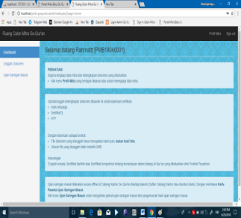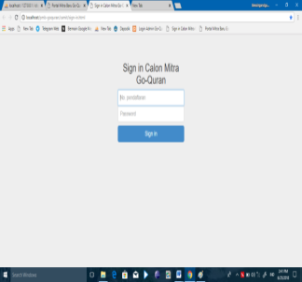

**Gambar 4.** Tampilan *Login* dan *Dashboard Website (User)*

1. Tampilan *Login* dan *Dashboard (Admin)*

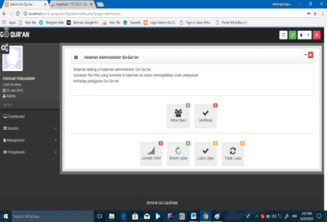

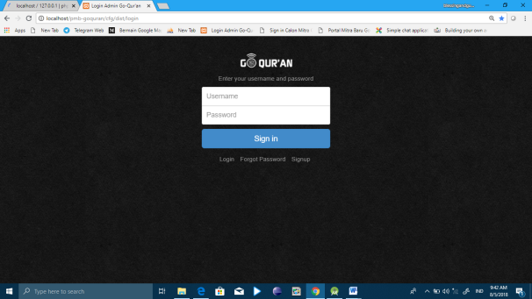

**Gambar 5**. Tampilan *Login* dan *Dashboard Website (Admin)*

1. Tampilan *Login* dan *Dashboard (Ahlu Al-Qur’an)*

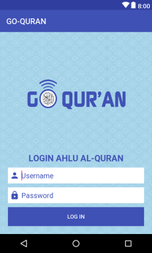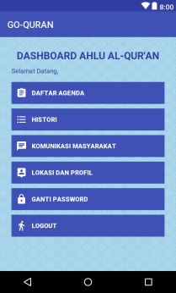

Gambar 6. Tampilan *Login* dan *Dashboard Android (Ahlu Al-Qur’an)*

1. Tampilan *Login* dan *Dashboard* (Masyarakat)

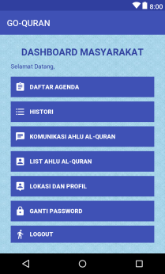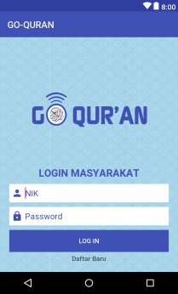

**Gambar 7**. Tampilan *Login* dan *Dashboard Android* (Masyarakat)

# Referensi

Arief, M. R. 2011. *Pemograman Web Dinamis Menggunakan PHP Dan MySQL*. Yogyakarta: Andi.

Fathansyah. 2011. *Basis Data*. Bandung: Informatika.

Hermawan S, S. 2011. *Mudah Membuat Aplikasi Android*. Yogyakarta: Andi Offset.

Indrajani. 2015. *Database Design (Case Study All in One)*. Jakarta: PT Elex Media Komputindo.

Kristanto, A. 2014. “Perancangan Sistem Informasi Dan Aplikasinya.” In Yogyakarta: Gava Media.

M. K. Al-Qattan. 2013. *Studi Ilmu-Ilmu Qur’an. (M. AS, Penerj.)*. Bogor: Pustaka Litera AntarNusa.

Noviansyah, E. 2015. *Aplikasi Website Museum Nasional Menggunakan Macromedia Dreamweaver MX*. Jakarta: STIK.

Oxford. 2011. *Oxford Learner’s Pocket Dictionary*. xford University Press.

Simarmata, J. 2010. *Rekayasa Perangkat Lunak*. Yogyakarta: Andi.

Studio, Android. 2018. “Mengenal Android Studio.” https://developer.android.com/studio/intro/index.html.

Sukamto, R. A., & Shalahudin, M. 2014. *Rekayasa Perangkat Lunak Terstruktur Dan Berorientasi Objek*. Bandung: Informatika Bandung.

Susanto, R. 2016. “Perbandingan Model Waterfall Dan Prototyping Untuk Pengembangan Sistem Informasi.” *Majalah Ilmiah UNIKOM*: 4.